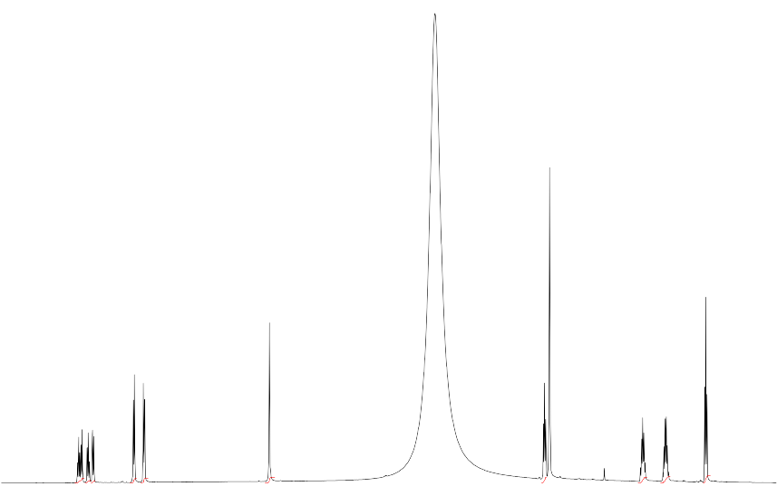
1.83
1.00 0.98
1.97 2.07
2.44
2.45
2.44 2.64
3.08

EXP-3174 σε DMSO

Φάσμα πρωτονίου του EXP-3174 σε DMSO.
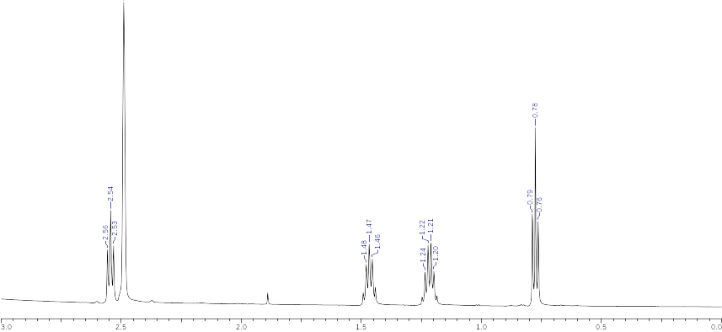
EXP-3174 σε DMSO

Φάσμα πρωτονίου του EXP-3174 σε DMSO. Σε μεγέθυνση η αλειφατική (άνω) και η αρωματική(κάτω) περιοχές.
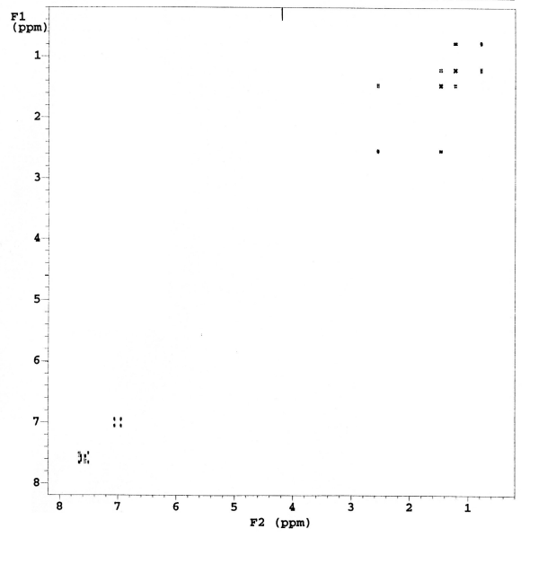
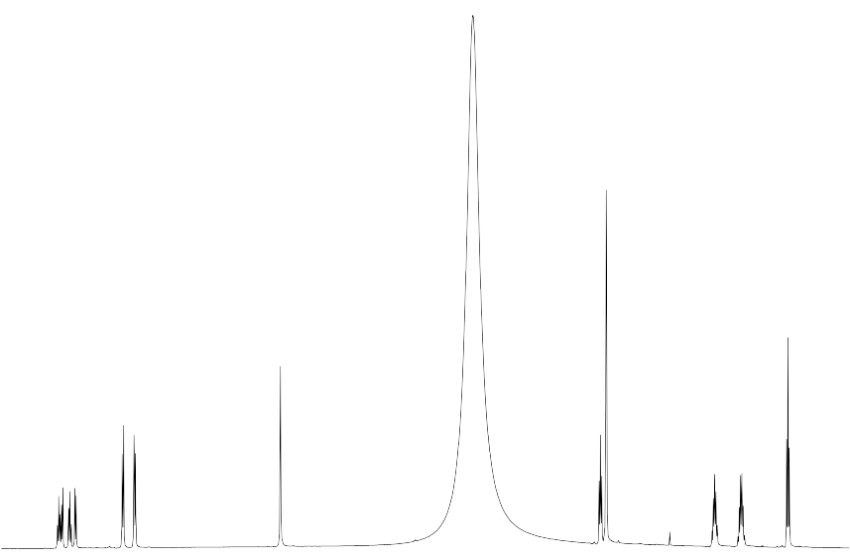
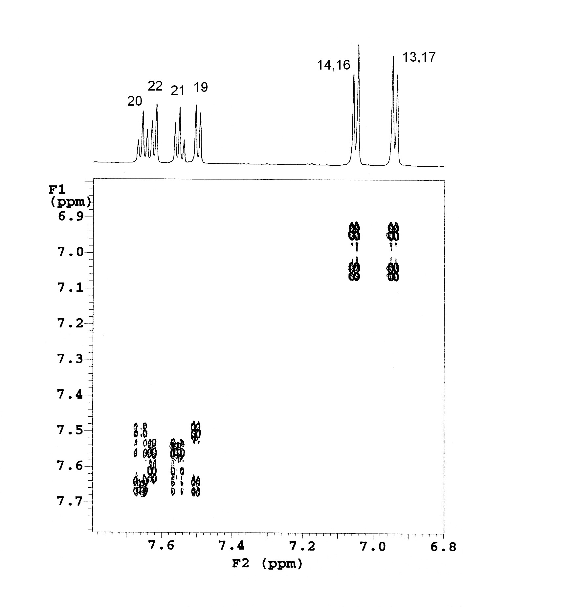
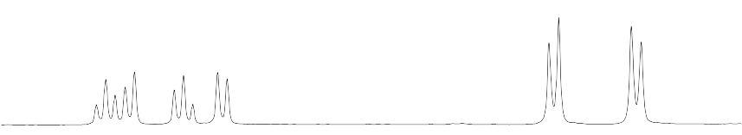
EXP-3174 σε DMSO

(αριστερά) Πείραμα DQF-COSY του EXP-3174 σε DMSO. (δεξιά) Αρωματική περιοχή.

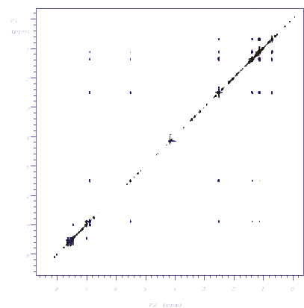
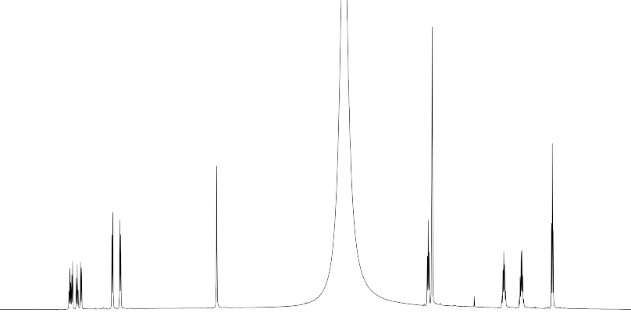
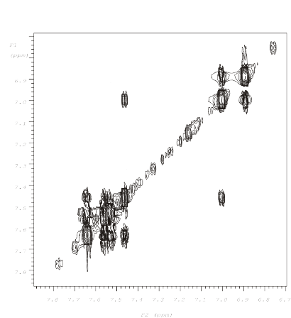
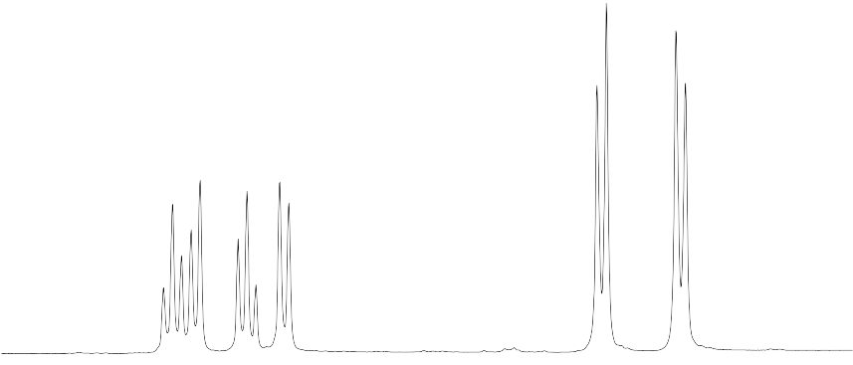
EXP-3174 σε DMSO

(αριστερά) Πείραμα ROESY του EXP-3174 σε DMSO. (δεξιά) Σε μεγέθυνση η αρωματική περιοχή.

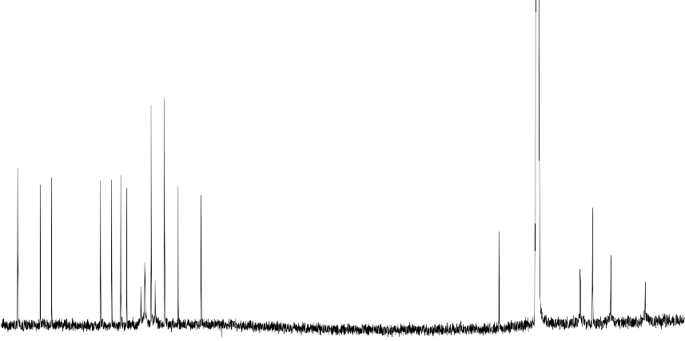
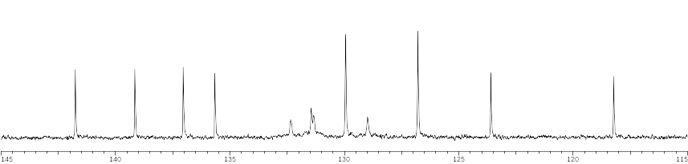
EXP-3174 σε DMSO

Φάσμα άνθρακα του EXP-3174 σε DMSO.
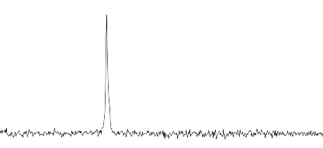
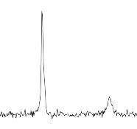
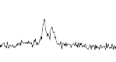
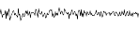
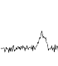
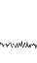
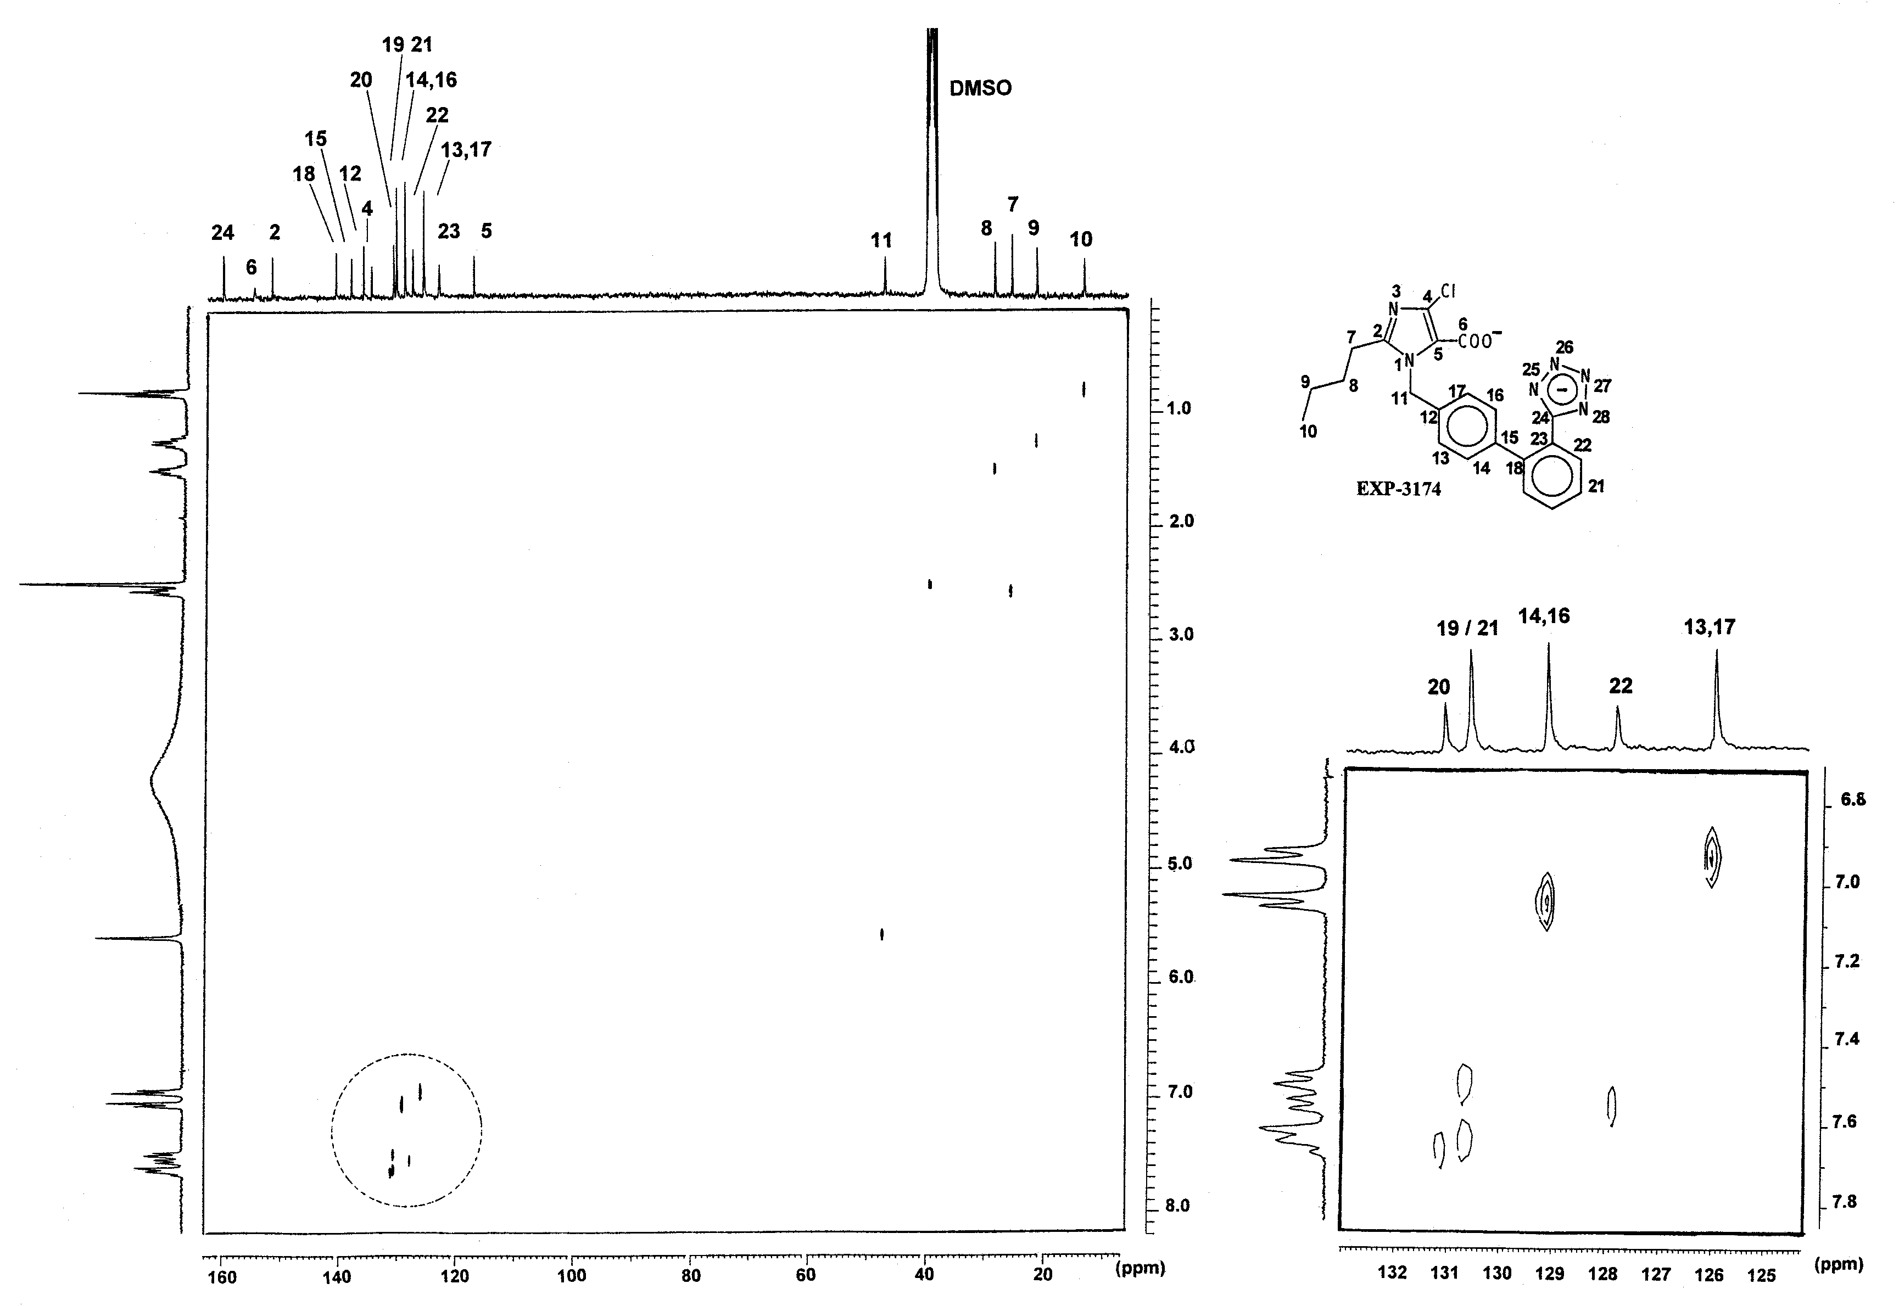
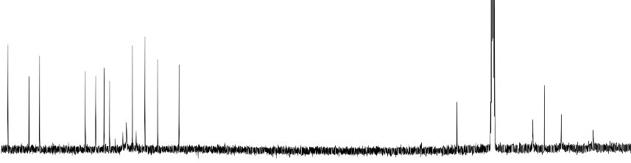
EXP-3174 σε DMSO

(αριστερά) Ετεροπυρηνικό πείραμα 2D ¹³C- ¹Η του EXP-3174 σε DMSO. (δεξιά) Αρωματική περιοχή.
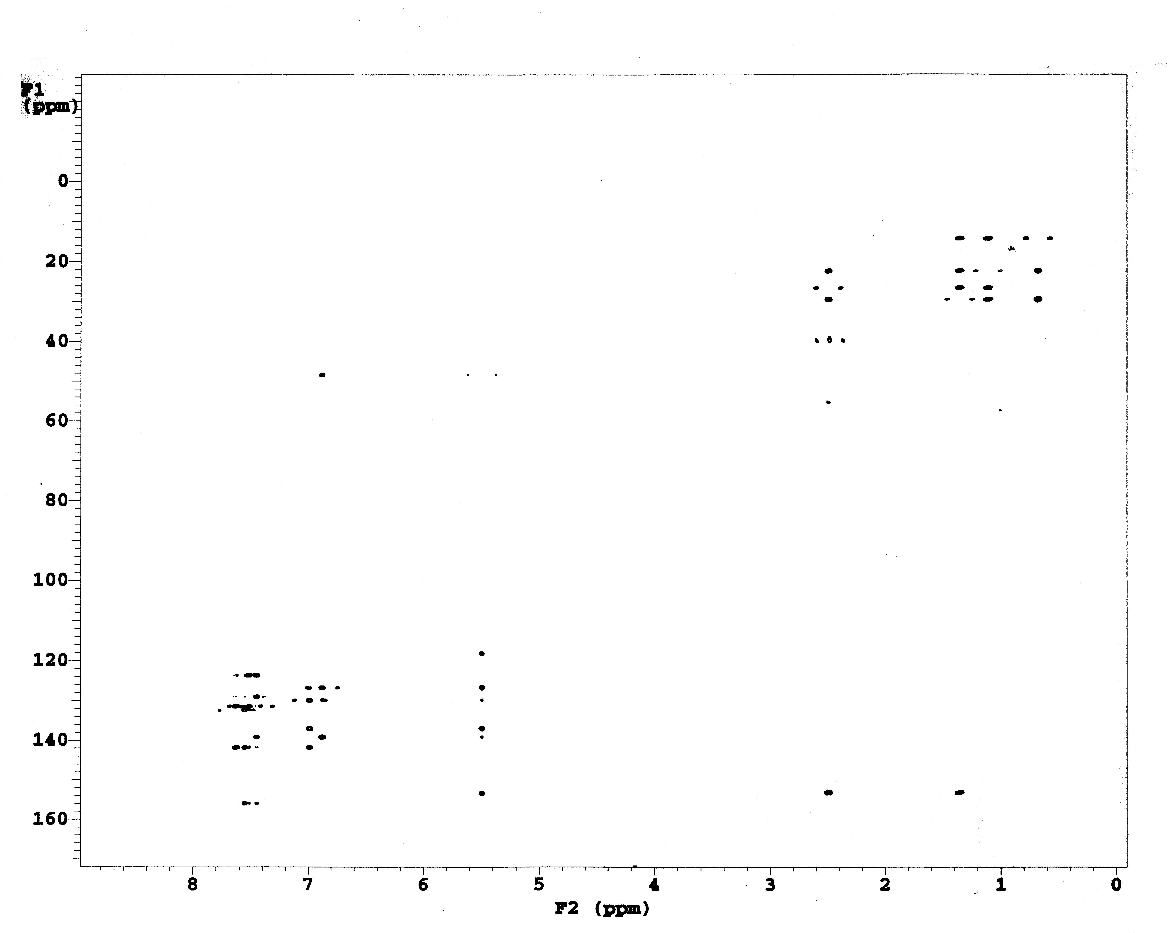
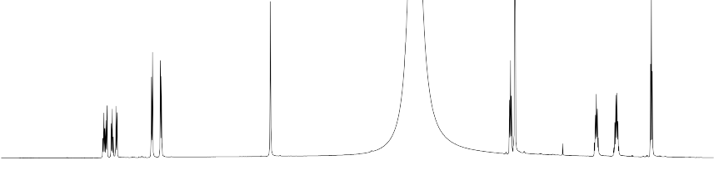
EXP-3174 σε DMSO
C15

Πείραμα HMBC του EXP-3174 σε DMSO.

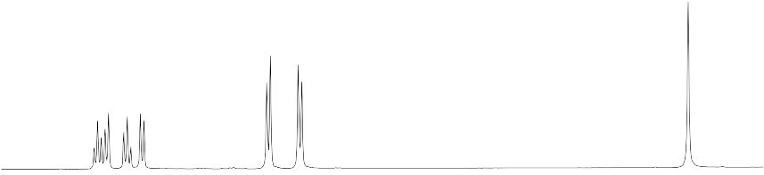
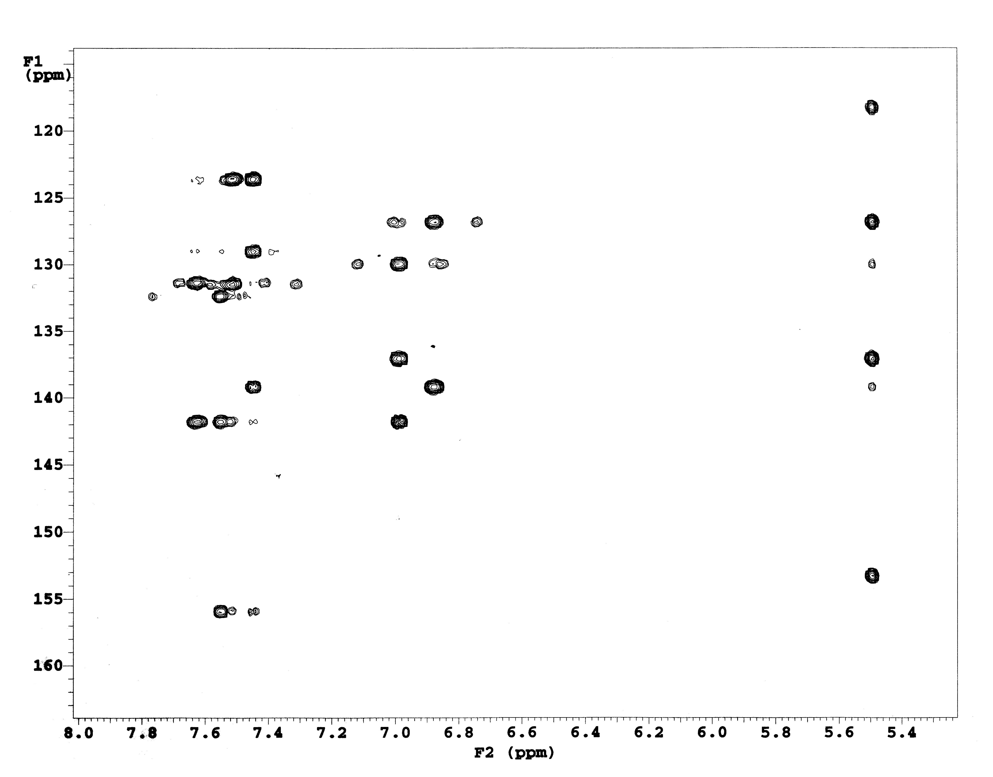
EXP-3174 σε DMSO

Πείραμα HMBC
του EXP-3174 σε DMSO.
Αρωματική περιοχή.

